Izrada konceptualne mape
Što je konceptualna mapa?
Konceptualna mapa je dijagram (shema, prikaz) koji pokazuje vezu između različitih pojmova. Pojmovi su povezani strelicama, u razgranatu strukturu. Veza između pojmova je, radi lakšeg razumijevanja, povezana riječima (nalaze se na strelicama) kao npr. riječi poput: rezultira, odnosi se ili potrebno je ili pojmom koji objašnjava proces.
Zadatak: izradi konceptualnu mapu u kojoj ćeš prikazati povezanost koncepata/pojmova i procesa prema 5. ili 6. temi iz udžbenika (dovoljno je odabrati samo jednu). Pojmovi koje ćeš upotrebljavati podijeljeni su na bitne (ključne, osnovne) pojmove koji su ti zadani i poželjno je da ih sve upotrijebiš te dodatne pojmove koje sam/sama odabireš prema vlastitoj želji i potrebi kao i njihovu brojčanu zastupljenost. Raspoređuju se i povezuju oko središnjeg pojma. Dodatni pojmovi proširuju značenje osnovnih pojmova. Dodatne pojmove koje ćeš koristiti odabireš sam/sama prema želji potrebi, ali o njihovom odabiru ovise i tvoji bodovi koji su navedeni u rubrici za ocjenjivanje.
Konceptualnu mapu najbolje je izraditi u jednom od digitalnih alata ili na papiru veličine najmanjeA2.

OPIS RADA:
Središnji pojam mentalne mape za 5. temu je Priroda s budi, a za 6. temu je Čuvajmo okoliš i vlastito zdravlje (pišu se u sredinu).
Bitni pojmovi za 5. temu su: nespolno razmnožavanje, spolno razmnožavanje, jajnici, sjemenici, jajna stanica, vanjska oplodnja, unutarnja oplodnja, fizičke promjene u pubertetu, psihičke promjene u pubertetu, tučak, pelud, oprašivanje biljaka, rasprostranjivanje plodova, vjetar, životna razdoblja
Bitni pojmovi za 6. temu su: onečišćenje, ozonske rupe, učinak staklenika, podizanje razine mora, fosilna goriva, kisele kiše, ugljikov dioksid, vodena para, biootpad, pesticidi, onečišćenje bukom, nacionalni park, park prirode, strogi rezervat, bioraznolikost, endemi. Zaštićene biljne vrste, zaštićene životinjske vrste

Upute za rad u digitalnom alatu za izradu mape:
1. Otvori poveznicu na neki od predloženih digitalnih alata: https://coggle.it/, https://bubbl.us/ https://popplet.com/, https://www.mindomo.com/dashboard# ili pronađi na http://e-laboratorij.carnet.hr/ neki drugi besplatni alat.

Prije nego odabereš alat u kojem ćeš raditi:
- Isprobaj kako digitalni alati rade; kako se dodaje tekst, slike, kako se mapa objavljuje i dr. Izaberi onaj digitalni alat koji ti se čini najprikladnijim. U svim alatima koristi Free verziju. Ako prvi put koristiš alat klikni na Sign up, a svaki sljedeći put klikni na Log in. Za registraciju ili prijavu koristi Google tj. gmail račun. Želiš li u svom radu koristiti slike prilikom pretraživanja upiši Free Photos ili Free Images ili Free Pictures. Jedna od stranica s besplatnim slikama jest https://pixabay.com/. Obvezno koristi slike s oznakom Creative commons (CC) ili slobodna uporaba ili dijeljenje (neke slike imaju zaštićena autorska prava).
- Pojmove prema vlastitom redosljedu međusobno povezuj STRELICAMA u smislenu cjelinu (možeš pisati objašnjenja i na strelice).
- Pojmovi se mogu ukratko objasniti ukoliko autor to smatra potrebnim.
- Alat omogućuje dodavanje slike i videa. Iskoristi učinkovito tu mogućnost. Možda će broj slika biti ograničen (ovisi o alatu).

Nakon izrade mape u digitalnom alatu
- Kopiraj poveznicu i pošalji je učiteljici/učitelju na vrednovanje (u Teamse). Obrati pozornost na to da u postavkama digitalnog alata objavu mape postaviš javno (Public) kako bi bila vidljiva učiteljici/učitelju.
- Prije objave mape i slanja poveznice prouči kriterije vrednovanja i provjeri ima li tvoja mapa sastavnice koje se vrednuju.
- Ukoliko mapu radiš na papiru uradak donesi na prirodu najkasnije do zadnjeg datuma kad je rok za predaju

Primjer konceptualne mape

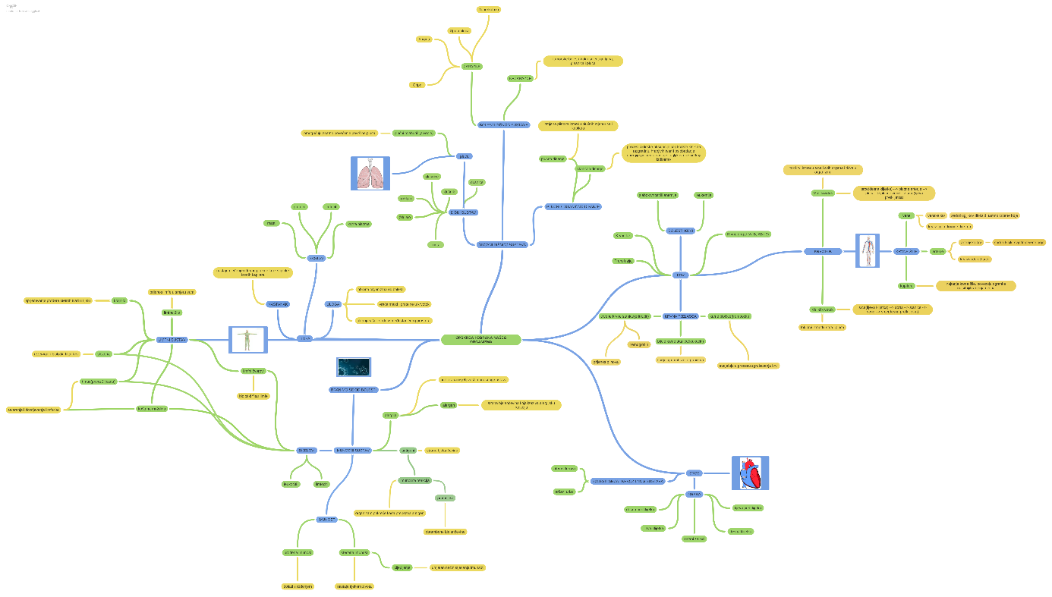

Rubrika za vrednovanje konceptualne mape
ANALITIČKA RUBRIKA ZA VREDNOVANJE
Razine ostvarenosti kriterija

Sastavnice | Potpuno  3 boda | Djelomično  2 boda | Minimalno  1 bod
Broj pojmova | Mentalna mapa sastoji se od svih osnovnih i više od 20 dodatnih pojmova. | Mentalna mapa sastoji od svih osnovnih pojmova i 12 do 19 dodatnih pojmova. | Mentalna mapa ne sadržava sve osnovne pojmove i ima 3 do 5 dodatnih pojmova – 1 bod.  Mentalna mapa ne sadržava sve osnovne pojmove i ne sadržava ni jedan dodatni pojam – 0 bodova.
Oblikovanje mentalne mape i točnost povezivanja pojmova | Pojmovi su povezani logično, mentalna mapa je pregledna i lako čitljiva.  Svi pojmovi mentalne mape čine skladnu cjelinu. | Neki od pojmova nisu logično povezani, mentalna mapa ima manje netočnosti. | Pojmovi nisu povezani, mapa je nestrukturirana i nepregledna za čitanje.
Grafički prikaz | Fontovi slova, veličina slova i boje prikladni. Pri izradi korištene su i fotografije, poveznice na sadržaje, zvukovi i sl. dodatci. | Fontovi slova, veličina slova i boje neujednačeni. Pri izradi korišteno je samo nekoliko fotografija, poveznica na sadržaje, zvukovi i sl. dodatci. | Fontovi slova i veličina slova neujednačeni.  Boje neujednačene ili nisu korištene. Pri izradi nisu korištene su i fotografije, poveznice na sadržaje, zvukovi i sl. dodatci.
Kreativnost | Sadržaji i njihovo oblikovanje su originalni i pobuđuju zanimanje promatrača. | Sadržaji i njihovo oblikovanje pobuđuju djelomično zanimanje promatrača. | Sadržaji i njihovo oblikovanje ne pobuđuju zanimanje promatrača.

Kod vrednovanja primijenit će se sljedeća bodovna skala.

Broj bodova | Odgovara ocjeni
11, 12 | Odličan (5)
9, 10 | Vrlo dobar (4)
6, 7, 8 | Dobar (3)
3, 4, 5 | Dovoljan (2)
0, 1, 2 | Nedovoljan (1)

